ИНФОРМАЦИОННОЕ ПИСЬМО

Международная лингвистическая школа ENS, г. Москва
ДЕПАРТАМЕНТ ТРУДА И СОЦИАЛЬНОЙ ЗАЩИТЫ НАСЕЛЕНИЯ ГОРОДА МОСКВЫ
ФГБОУ ВО «Московский государственный университет имени М.В.Ломоносова», факультет психологии, г. Москва
ГОУ ВО МО «Московский областной государственный университет» факультет психологии, кафедра социальной психологии, Московская область
Благотворительный фонд «Волонтеры в помощь детям-сиротам», г. Москва
Благотворительный фонд «СЕМЬЯ», г. Москва
Центр исследований современного детства Института образования НИУ ВШЭ, г. Москва
Институт развития семейного устройства, г. Москва
ХКОО «Чужих детей не бывает», г. Хабаровск
Mellow parenting ltd., г. Глазго




I Международная научно-практическая конференция

«СОВРЕМЕННЫЕ ТЕХНОЛОГИИ ПОДДЕРЖКИ СЕМЕЙ, ПОПАВШИХ В ТРУДНУЮ ЖИЗНЕННУЮ СИТУАЦИЮ»

г. Москва, 11 марта 2017 года

Уважаемые коллеги!
Приглашаем принять участие в работе международной конференции, посвященной одной из актуальных проблем современного общества.

Цель конференции: обмен опытом поддержки семей, попавших в трудную жизненную ситуацию, информирование сообщества о новых технологиях профилактики, реабилитации и сопровождения семей в трудной жизненной ситуации, повышение эффективности работы профильных специалистов.

В рамках пленарного заседания с докладами о своей деятельности выступят ученые, исследователи и представители отечественных и зарубежных организаций, занимающихся поддержкой семей, попавших в трудную жизненную ситуацию, и профилактикой социального сиротства.

Практическая часть предусматривает семинары/мастер-классы/круглые столы по следующим направлениям:

- Системная работа с семьей, попавшей в трудную жизненную ситуацию. Включение представителей расширенной семьи. Поиск ресурсов в социальном окружении.
- Работа в области детско-родительских отношений в семье, попавшей в трудную жизненную ситуацию: вовлечение отца, построение функциональных отношений между матерью и ребёнком.
- Работа в области супружеских отношений в семьях, попавших в трудную жизненную ситуацию: построение функциональных отношений между супругами, повышение уровня родительского взаимодействия.
- Индивидуальная работа с членами семьи, переживающей стресс, - снижение тревоги, работа с травмами, повышение уровня осознанности, активизация собственных ресурсов
- Этапы работы со случаем в контексте помощи семьям в кризисных ситуациях определение целевой группы, точек входа в проблемную ситуацию, получение запроса и сбор предварительной информации о проблемной ситуации, установление контакта с семьей: от недоверия к сотрудничеству. Особенности взаимодействия с немотивированными клиентами. Мотивационное интервьюирование.
- Помощь жертвам насилия в семье.
- Специфика работы с аддиктивной семьей.
- Специальная помощь семьям, воспитывающим ребенка с особенностями развития.
- Профилактика девиантного родительства.
- Технология работы приюта для матерей с детьми.
- Стратегия организационного развития и повышения финансовой устойчивости НКО.
- Профессиональные риски специалистов, работающих с семьями, попавшими в трудную жизненную ситуацию.

Формы взаимодействия участников конференции: пленарные доклады, круглые столы, семинары, мастер-классы, неформальное общение (“open space”).

Рабочие языка конференции: русский и английский.

АДРЕС ПРОВЕДЕНИЯ:
г. Москва, ул. Пырьева,10А.

ФОРМЫ УЧАСТИЯ:
• очное: докладчик, ведущий мастер-класса, слушатель;
• заочное: публикация.

УСЛОВИЯ УЧАСТИЯ:
Заявки на участие принимаются до 1 марта 2017 года.
Тезисы и статьи на публикацию принимаются до 5 февраля 2017 года.
Все материалы направляются в оргкомитет по e-mail: family@englishnursery.ru
Тезисы и статьи будут опубликованы и зарегистрированы в базе РИНЦ (с присвоением кода ISSN).

КОНТАКТНАЯ ИНФОРМАЦИЯ
По вопросам организации конференции обращаться в оргкомитет по e-mail: family@englishnursery.ru
или по телефону к координаторам:
Савченко Дарья Дмитриевна, тел. +7 499 147 17 39, +7 925 373 05 56,
Фетеску Валентина Владимировна, тел. +7 499 147 17 39, +7 926 249 64 61.

C уважением, оргкомитет конференции
«Современные технологии поддержки семей, попавших в трудную жизненную ситуацию»
Заявка на участие в конференции
«Современные технологии поддержки семей, попавших в трудную жизненную ситуацию»
11 марта 2017, г. Москва, ул. Пырьева, д. 10А

Фамилия
Имя
Отчество
Организация (полное название)
Должность
Ученое звание
Ученая степень
Телефон (с кодом города) стационарный или мобильный
E-mail
Планируемая форма участия | ведущий мастер-класса | докладчик | слушатель
Название доклада, мастер-класса
Необходимые технические ресурсы: аппаратура для мультимедийной презентации, другое оборудование (укажите)
Круглый стол/мастер-класс, который Вас интересует (укажите тему)
Примечание

Заявки направляются на e-mail: family@englishnursery.ru до 1 марта 2017 года. В качестве имени файла-заявки указывается фамилия первого автора, нижнее подчеркивание, «заявка», нижнее подчеркивание, «ТЖС».
Пример: «Иванов_заявка_ТЖС»
Уважаемые авторы!

Просим вас оформить тезисы и статьи в соответствии со следующими требованиями:
1. Рекомендуемый объем материалов
- от 5 (9000 знаков, включая пробелы) машинописных страниц
- до 7 (12 600 знаков, включая пробелы) машинописных страниц
2. Материалы предоставляются в следующем виде:
- в редакторе Microsoft Office Word (формат .doc)
- шрифт “Times New Roman”
- основной текст - кегль 14
- интервал 1,5
- верхнее и нижнее поля - 2,5 см; левое поле - 3 см, правое поле - 1,5 см
- отступ (абзац) - 1,25 см.
3. Порядок расположения (структура) текста:
- название статьи (заглавными буквами, жирным шрифтом, по центру);
- фамилия и инициалы автора (по правому краю);
- сведения об авторе (ученое звание, ученая степень, место работы/учебы);
- электронный адрес
- аннотация (описание целей и задач проведенного исследования, а также возможности его практического применения);
- ключевые слова (3-5 слов) на русском и английском языках;
- основной текст статьи;
- литература (источники).

Пример:

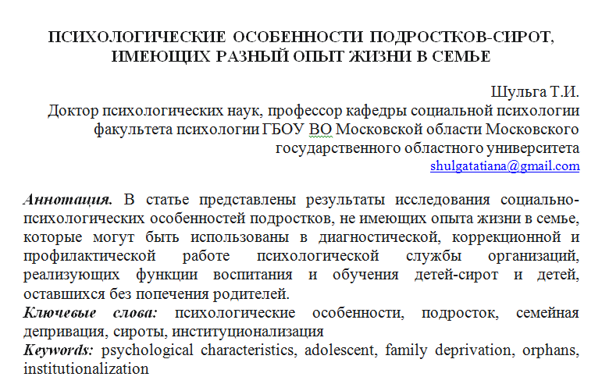
4. Оформление сносок:
- сноски (на литературу) проставляются внутри статьи в квадратных скобках после цитаты (сначала указывается номер источника, а затем, после запятой - номер страницы; см. пример оформления сносок);
- сноски на несколько источников с указанием страниц разделяются между собой точкой с запятой.
Примеры оформления сносок и ссылок:
- сноска на один литературный источник с указанием страниц: [3,121].
- сноски на разные литературные источники с указанием страниц: [6,56; 12, 58].
5. Все графические материалы в оформлении статьи должны быть черно-белыми.
6. Оформление списка литературы:
Список литературы оформляется в соответствии с правилами:
- Статьи из журналов и сборников:
В.А. Бажанов – Диалектические основания творчества И. Лакатоса // Вопросы философии. – 2008. – № 9. – С. 147–158.
- Электронные ресурсы (Ресурсы Интернет):
Фалейтор А. Сегментирование рынка // Энциклопедия маркетинга [Электронный ресурс]. – Режим доступа: www.marketing.spb.ru/read/article/a18.htm
- Материалы конференций, совещаний, семинаров:
Бизнес-образование в условиях глобализации мировых процессов: Материалы науч.- практ. конф., 28-29 августа 1997 г./ Иркут. гос. ун-т Байкальский учеб. комплекс.- Иркутск, 1997. – 136 с.

7. В качестве имени файла, содержащего тезисы или статью, указывается фамилия первого автора, нижнее подчеркивание, «ТЖС».
Пример: «Иванов_ТЖС»

8. Тезисы и статьи направляются на e-mail: family@englishnursery.ru
до 5 февраля 2017 года.

Телефон для связи:, +7 499 147 17 39, +7 925 373 05 56, +7 926 249 64 61

C уважением, оргкомитет конференции
«Современные технологии поддержки семей, попавших в трудную жизненную ситуацию»

